新兴中学2012-2013学年度九年级物理第一次月考试题及答案(多彩的物质世界 运动和力)
满分：120分 时间：90分钟
一．填空题：（每空1分，共28分）
1．小明站在地面上投掷实心球，实心球在空中运动时，以实心球为参照物，小明是________的；若实心球在运动时所受的力都消失，实心球将做___________运动。
2.2012年5月8日，“最美女教师”张丽莉在失控的汽车冲向学生时，一把推开了两名学生，自己却身负重伤。失控的汽车继续向前运动是因为汽车具有________；两名学生被张老师推开，说明力可以改变物体的________________。
3.杯中的蜡从液态变成固态时，中间会凹陷下去，蜡的质量_________，蜡的密度_________（以上两空选填“变大”、“变小”、或“不变”）
4.建筑工人利用悬挂重物的细线来确定墙壁是否竖直。这是因为重力的方向是__________的，当重锤静止时，它受到的重力和绳子的拉力是__________力，所以绳子的拉力方向是__________。
5．2012年2月，首批“长鼻子”校车在南京投入使用，如图所示：
（1）校车行驶过程中，以司机为参照物，路边的树是 （“运动”或“静止”）的。
（2）每个座位都有安全带，这是为了防止汽车紧急刹车时，学生由于具有 而造成伤害。
（3）《校车驾驶员安全管理规定》中明确指出车速不得超过40km／h，“40km／h”是指校车在行驶过程在的 （“平均速度”或“最大速度”）。
（4）小明早晨7点乘校车去上学，7点24分到达学校，设校车行驶的平均速度为30km／h，则小明乘车地点到学校的距离是 km。
6.某同学分别测量了三块橡皮泥的质量和体积，并根据测量数据画出如图所示的图像，橡皮泥的密度是 _____kg/m³.若另一块同种橡皮泥的体积为20cm³，其质量是 _____g．
7．如图所示，某同学测量一片完整树叶的长度，读数为 _____cm。
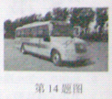
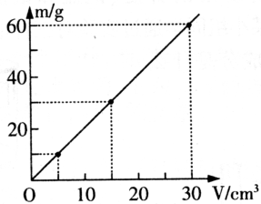
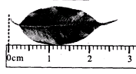

（5题图） （6题图） （7题图）

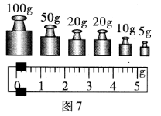
8.某托盘天平的全部砝码及标尺如图7所示，此天平的称量（即称量范围）
是 ___ g.若将此天平调节平衡后测一物体的质量，物体应放在 盘。
当加人一定量的砝码后，发现天平的指针偏向分度盘的左侧，再加入最小
的砝码，指针偏向分度盘的右侧，这时应该 ___________，直至天平平衡。
9.弹簧测力计是一种常用的测量____的大小的工具，它是根据弹簧在一定的弹性限度内____________________________________的原理制成的。
10.给下列数字后面填上合适的单位：
（1）一瓶矿泉水的质量约为5×10²______；（2）空气的密度为1.29_______；
（3）学生课桌的高度约为80______； （4）一首歌曲的时间约为4______。
11．一个物体以10m/s的速度做匀速直线运动，则10m/s的物理意义是_________________________。
如果此物体运动了5min，则运动的路程为_______；物体通过一半路程时，速度是_______km/h。
二．选择题（12-17小题为单选题，每题2分；18-20小题为多选题，每题3分；漏选得2分，错选或不选均不得分，共21分）
题号 | 12 | 13 | 14 | 15 | 16 | 17 | 18 | 19 | 20
选项
12．静止在水平桌面上的一本书，受到的平衡力是（ ）
A.书的重力和书对桌子的压力 B.书对桌子的压力和桌子的重力
C.书的重力和桌子对书的支持力 D.书对桌子的压力和桌子对书的支持力
13.冬天，常常看到室外的自来水管包了一层保温材料，是为了防止水管冻裂，水管被冻裂的主要原因是（ ）
A.水管里的水结成冰后，体积变大 B.水管里的水结成冰后，质量变大
C.水管里的水结成冰后，密度变大 D.水管本身耐寒冷程度不够而破裂
14. 同学们估测教室空气的质量，所得下列结果中最为合理的是（空气密度约为1.29kg•m⁻³）（ ）
A．2.5kg B．25kg C．250kg D．2500kg
15. 以下微观粒子按空间尺度由大到小排序正确的是（ ）
A．质子 原子核 原子 B．原子 原子核 质子
C．原子核 质子 原子 D．原子 质子 原子核
16. 2011年11月3日，“神舟八号”飞船与“天宫一号”飞行器顺利完成首次对接，开启了中国航天事业发展的新阶段。如图所示为“神舟八号”与“天宫一号”即将对接时的模拟图, 下列说法正确的是（ ）
A.在完成对接后，“神舟八号”相对于“天宫一号”是运动的
B.在完成对接后，“神舟八号”相对于“天宫一号”是静止的
C.“神舟八号”与“天宫一号”在轨道上运行时没有质量
D.“神舟八号”与“天宫一号”在轨道上运行时没有惯性
17.甲乙两同学沿平直路面步行，他们运动的路程随时间变化的规律如图2所示，下列说法中不正确的是（ ）
A．甲同学比乙同学晚出发4s
B. 4s-8s内，甲乙同学都做匀速直线运动
C．0-8s内．甲乙两同学运动的路程相等
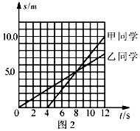
D. 8s末甲乙两同学速度相等
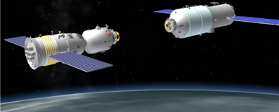
16题
18.运动场上，下列现象中，利用惯性的是（ ）
 | A． | 跳远运动员助跑一段距离才起跳 | B． | 举重运动员把杠铃举在空中不动
 | C． | 掷出去的铁饼在空中继续向前飞行 | D． | 箭被弓射出后仍向前运动
19. 甲、乙两辆汽车行驶在平直的公路上，甲车上的乘客看乙车在向南运动。乙车上的乘客看到甲车和树木都向南运动则以下说法中不正确的是（ ）
A.甲乙车可能都向南运动
B.甲乙两车可能都向北运动
C.甲车向北运动 乙车向南运动
D.甲车一定在向南运动，乙车向北运动
20.踢毽子是人们喜爱的一项体育活动，脚将毽子踢出后（不计空气阻力），下列说法正确的是（ ）
A.毽子飞行过程中受到重力和脚给它的踢力
B.毽子飞行时受到的重力方向始终竖直向下
C.毽子运动到最高点时，不受任何力的作用
D.毽子下落过程中越来越快，重力改变了它的运动状态
三．作图题（每小题3分，共9分）
21.如图所示：用50 N与水平方向成30°角的力斜向左拉小车，画出这个拉力的示意图；
22．如图所示，工人用200N的沿斜面向上的拉力，将一个物重为300N的木箱拉上斜面。请作出木箱受到的重力和拉力以及对斜面的压力的示意图；
23．把一个长方形小纸箱放在南海广场的手扶电梯上，如图所示，小纸箱随着手扶电梯匀速上升，请你画出小纸箱所受的重力和支持力的示意图（重心在其几何中心上）。
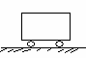
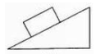
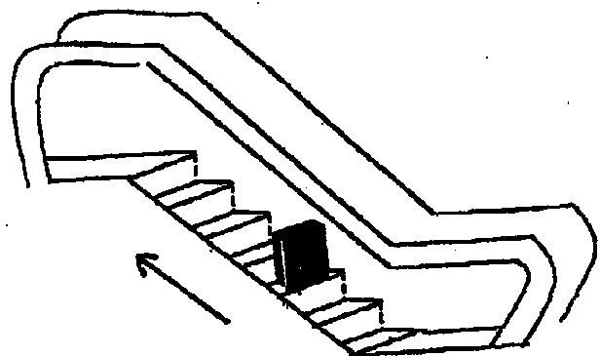

21题图 22题图 23题图

四．简答题（4分）
24．小刚同学把一个熟鸡蛋和一个生鸡蛋放在水平桌面上，用同样大小的力分别使它们在桌面上旋转，几次实验后，小刚发现每次都是生鸡蛋先停下来，这是为什么？

五．计算题：（25题7分、26题7分、 27题8分，共22分）
25．汽车出厂前要进行测试。某次测试中，先让汽车在模拟山路上以8m/s的速度行驶500s，紧接着在模拟公路上以20m/s的速度行驶100s，求：
（1）该汽车在模拟山路上行驶的路程；（3分）
（2）汽车在这次整个测试过程中的平均速度。（4分）

26．今年小明家种植柑橘获得了丰收。小明想：柑橘的密度是多少呢？于是，他将柑橘带到学校实验室，用天平、溢水杯来测量柑橘的密度。他用天平测出一个柑橘的质量是114g，测得装满水的溢水杯的总质量是360g；然后借助牙签使这个柑橘浸没在溢水杯中，当溢水杯停止排水后再取出柑橘，接着测得溢水杯的总质量是240g。
请根据上述实验过程解答下列问题：
（1）溢水杯中排出水的质量是多大？（2分）
（2）这个柑橘的体积和密度各是多大？（4分）
（3）小明用这种方法测出的这个柑橘的密度与它的实际密度比较，是偏大还是偏小？（1分）

27．一个瓶子里有不多的水，乌鸦喝不到水，聪明的乌鸦就衔了很多的小石块填到瓶子里，水面上升了，乌鸦喝到了水。若瓶子的容积为450ml，内有0.2kg的水，求：
（1）乌鸦投入其中的石块的体积是多少？（4分）
（2）石块的质量是多少？（石块的密度为2.6×10³kg/m³）（4分）

六．实验题（28题6分、29题6分、30题6分、31题8分、32题7分、33题3分，共36分）
28.在学习《牛顿第一定律》时，为了探究“阻力对物体运动的影响”，我们做了如图所示的实验①、②、③及推理④。
（1）为了使小车在进入水平面时速度相同，实验中应让小车从同一斜面、 ___由静止开始滑下。
（2）实验表明表面越光滑，小车运动的距离越 （选填“远”、或“近”）这说明小车受到的阻力越______（选填“大”、或“小”），速度减小得 （选填“快”或“慢”）。
（3）进而推理得出：如果运动物体不受力，它将 _____。（2分）
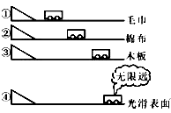
29.在“用托盘天平和量筒测定小石块密度”的探究实验中：
（1）某小组设计了如下实验步骤：
①把天平放在水平桌面上；
②将游码移至天平标尺左端的零刻度线处；
③把待测小石块放在天平的左盘中．在右盘中增减砝码并移动游码直至天平横梁平衡，记下小石块的质量；
④将小石块用细线拴住后，慢慢浸没到量筒里的水中（水未溢出），记下水面对应的刻度值V；
⑤根据测得的数据计算出小石块的密度ρ．
以上设计在②、③之间和③、④之间缺少两个重要步骤和某个需要测量的物理量，请详细叙述缺少的操作过程和需要测量的物理量并加注字母。
在②、③之间加入的步骤： ；（2分）
在③、④之间加入的步骤： 。（2分）
（2）用测得的物理量字母表示该小石块的密度ρ＝ _______（2分）
30.小永同学为了测量永春老醋的密度，进行以下实验：
（1）把天平放在 ，将游码移至零刻度处，然后调节 ，使天平横梁平衡。
（2）接下来进行以下3项操作：
A．用天平测量烧杯和剩余老醋的总质量m₁；
B．将待测老醋倒入烧杯中，用天平测出烧杯和老醋的总质量m₂；
C．将烧杯中老醋的一部分倒入量筒，测出这部分老醋的体积V；
以上操作的正确顺序是： （填字母代号）。
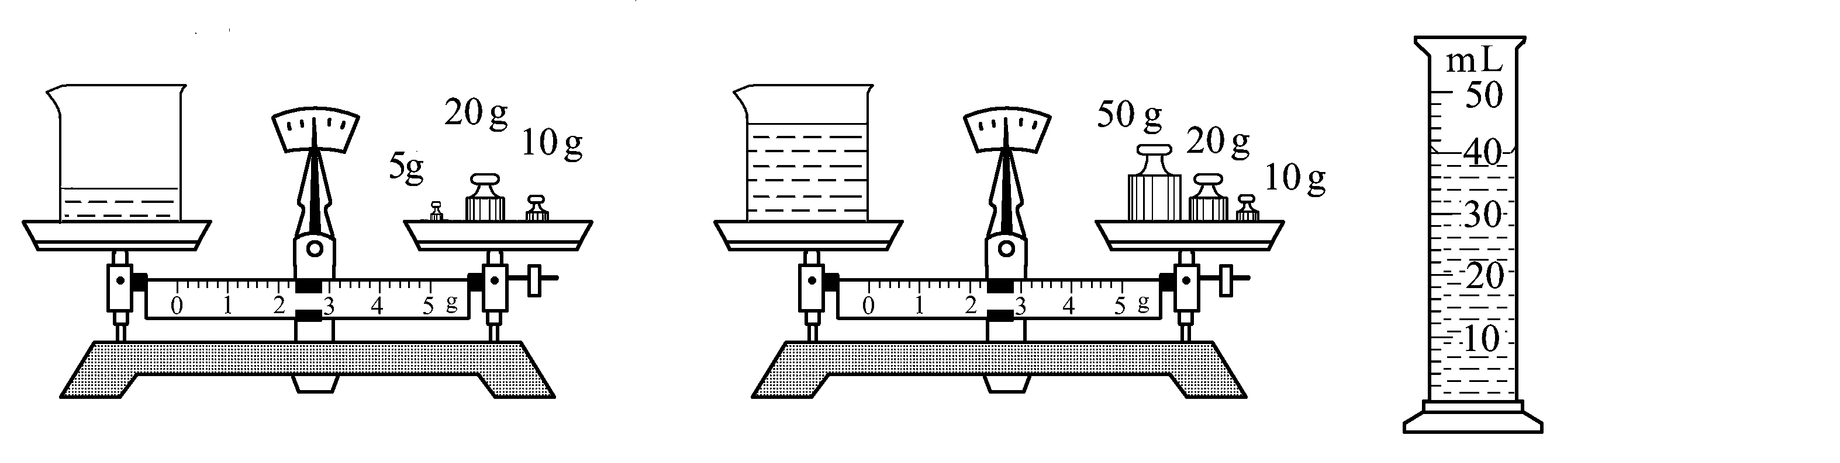

（3）由图可得老醋的体积为 dm³，老醋的密度是 g/㎝³ = ㎏/m³。
31、古希腊学者亚里士多德认为：如果要使一个物体持续运动，就必须对它施加力的作用。而伽利略认为：运动的物体不需要力来维持。到底谁说得对呢？为了探究这个问题，小文设计了如图所示的实验。
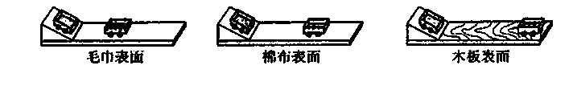

(1)要探究运动到底需不需要力的维持，只需研究力对运动物体的影响，所以小文让一辆运动的小车在不同的阻力作用下研究它的速度如何变化，小文在实验中是如何让小车受到不同的阻力的？答： _____________________________（2分）
(2)为了探究不同阻力对运动的影响，应该保持小车受不同阻力前的速度是相同的，你认为小文是如何做到这一点的： ______________（2分）
(3)请将小文在本实验中的结论填写完全：平面越光滑，小车运动的距离越________，说明小车受到的摩擦力越____ _，速度减小得越______。根据小文的结论，可以推理出如果小车不受阻力将做 运动。
32.如图所示，在探究二力平衡条件的实验中：
(1)把木块放在 （选填“光滑”或“粗糙”）的水平桌面上，向两盘里加砝码，当两盘砝码质量 （选填“相等”或“不等”）时，木块静止。
(2)保持两盘砝码质量相等，把木块扭转一个角度，使拉力F₁与F₂不在同一条直线上，观察到木块发生 ，当木块重新恢复到原来的静止状态时，拉力F₁与F₂作用在 。
（3）由上述实验可得：作用在同一物体上的两个力，如果大小 ，方向 ，作用在 上，这两个力就彼此平衡。
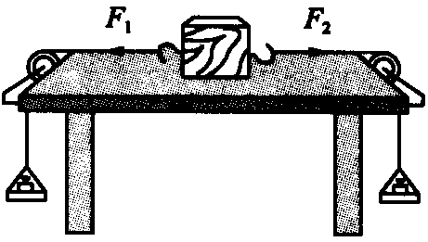
（32题图）

33．学习了“质量”一节后，小明产生了这样一个疑问：物体的质量与其形状是否有关呢？为此，爱动脑筋的小明设计了一个实验来探究这个问题，他选择一块橡皮泥作为被研究的对象，将橡皮泥捏成各种形状，用天平分别称出其质量，并记录数据于表中
橡皮泥形状 | 长方形 | 圆柱体 | 圆环形 | 碎块
橡皮泥质量m/g | 28 | 28 | 28 | 28
- 小明实验时选用橡皮泥作为实验的材料， 你认为选择这样材料对该实验操作有什么好处？

- 由小明的实验，你得出的结论：
_____________
- 小明所列的表格中，并没有也不可能将橡皮泥所捏出的各种形状都列出，但仍然能得出结论，这种研究问题并得出结论的方法叫做（ ）
A. 类比法 B. 综合法 C. 归纳法 D. 等效法

2012-2013学年度新兴中学初三物理月考试题答案
一．填空题：
1.远动、匀速直线
2．惯性、运动状态
3．不变、变大
4．竖直向下、平衡、竖直向上
5．运动、惯性、最大速度、12
6．2×10³、40
7．2.70（2.68～2.72）
8．210、左、取下最小砝码，向右移动游码
9．力、伸长与所受的拉力成正比
10．g、kg/m³、cm、min
11．物体每秒钟通过的路程为10m、3000m、36
二．选择题：
题号 | 12 | 13 | 14 | 15 | 16 | 17 | 18 | 19 | 20
选项 | C | A | C | B | B | D | ACD | ACD | BD
三．作图题：
21．略 22．略 23．略
四．简答题：
24.答：生鸡蛋内是液体，当用力旋转鸡蛋时，蛋壳内的液体具有惯性，阻碍鸡蛋旋转，所以生鸡蛋转的圈数少，先停下来。
五．计算题:
25．(1)4000m （2）10m/s
26．(1)柑橘排水质量：m_{排}＝m_{总}－m_{剩}＝360g－240g＝120 g
(2)柑橘的体积：V_{橘} ＝V_{排}＝m_{排}／ρ_{水}＝120 g／1.0 g/cm³＝120 cm³
柑橘的密度：ρ_{橘}＝m_{橘}／V_{橘}＝114g／120 cm³＝0.95g/cm³
(3)偏小
27.（1）2.5×10⁻⁴m³（或250cm³） （2）0.65kg
六．实验题：
28.（1）同一高度 （2）远、小、慢
（3）以恒定不变的速度永远运动下去（或做匀速直线运动）（2分）
29.（1）调节横梁上的平衡螺母（1分），
使天平横梁平衡（或使指针指在分度盘的中央）（1分）
在量筒中倒入适量的水（1分），记下水面对应的刻度值V₀（1分）
（2）m/(V- V₀) （2分）
30.（1）水平桌面上、平衡螺母 （2）BCA (3)0.04、1.125、1.125×10³
31.（1）在小车运动的水平面上铺上粗糙程度不同的材料，让小车受到的阻力不同（2分）
（2）小车从斜面的相同高度处释放（2分）
（3）远、小、慢、匀速直线运动
32.（1）光滑、相等（2）转动、同一直线上（3）相等、相反、同一直线
33.（1）便于改变物体的形状
（2）物体的质量大小与其形状无关
（3）C

